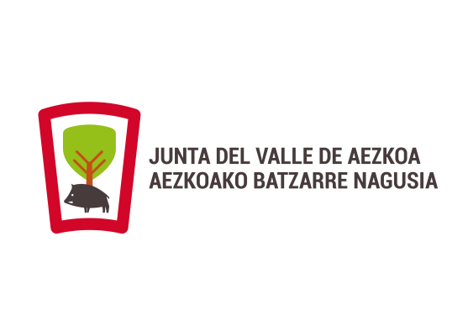

**ARRAZOLAKO ASTE SANTURAKO ORDUTEGIA**

Apirilaren 1etik apirilaren 10era

09:00etatik 16:20era

**HORARIO ARRAZOLA EN SEMANA SANTA**

Del 1 de abril al 10 de abril

De 09:00h a 16:20h